Protokol zadanie 2
Vypracoval: Adam Melicher

1. Vyhľadajte v authors username s presnou hodnotou ‘mfa_russia’ a analyzujte daný select. Akú metódu vám vybral plánovač a prečo - odôvodnite prečo sa rozhodol tak ako sa rozhodol?
SELECT * FROM authors WHERE username='mfa_russia'
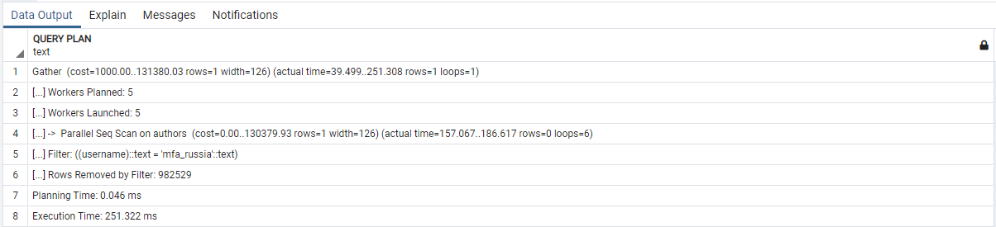
Nieje na stlpci vytvoreny ziadny index, takze planovac vybral sekvencny sken. Nasledne vyfiltroval stlpce podla zadanej podmienky. Nic extra.

2. Koľko workerov pracovalo na danom selecte a na čo slúžia? Zdvihnite počet workerov a povedzte ako to ovplyvňuje čas. Je tam nejaký strop? Ak áno, prečo? Od čoho to závisí (napíšte a popíšte všetky parametre)?
Pracovalo tam 5 workerov. Worker procesy sluzia na zber dat z uloziska, tak aby paralelne mohli nacitavat data a nasledne sa s nimi pracuje v leader procese. Ja som uz mal nastaveny max na 8, no ajtak ich naplanovalo len 5, cize som to dal na 2.
SET max_parallel_workers_per_gather = 2;
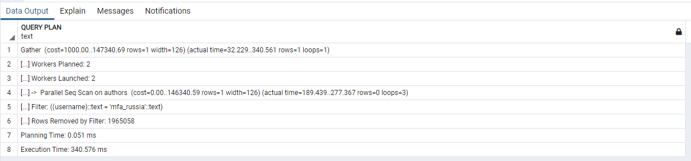
Vidime ze Gather trval o 100ms dlhsie. To dava zmysel kedze dva procesy museli vykonavat vacsi zber dat. Nema zmysel nastavovat pocet workerov vacsi ako pocet jadier v CPU, pretoze by sa nemali kde vykonavat. Samozrejme keby to chcem dvihat tak musi byt toto cislo mensie ako parameter max_worker_processes.

3. Vytvorte btree index nad username a pozrite ako sa zmenil čas a porovnajte výstup oproti požiadavke bez indexu. Potrebuje plánovač v tejto požiadavke viac workerov? Čo ovplyvnilo zásadnú zmenu času?
CREATE INDEX authors_username_btree ON authors USING btree (username);
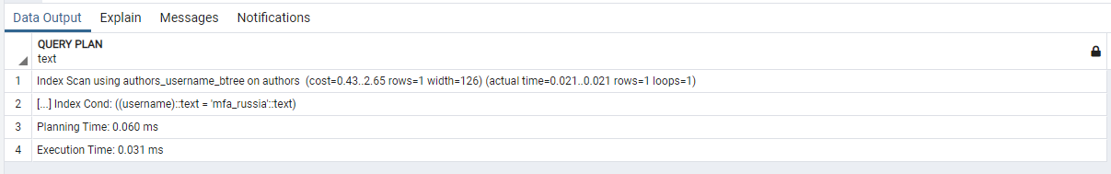
Planovac teraz robil index scan, nepotrebuje viac workerov. Zasadnu zmenu casu sposobuje fakt, ze ked sa robi index scan tak nieje potrebne vykonavat zber velkeho mnozstva stranok z uloziska, ale len mensie z indexu.

4. Vyberte používateľov, ktorý majú followers_count väčší, rovný ako 100 a zároveň menší, rovný 200. Potom zmeňte rozsah na väčší, rovný ako 100 a zároveň menší, rovný 120. Je tam rozdiel, ak áno prečo?
SELECT * FROM authors WHERE followers_count BETWEEN 100 AND 200;
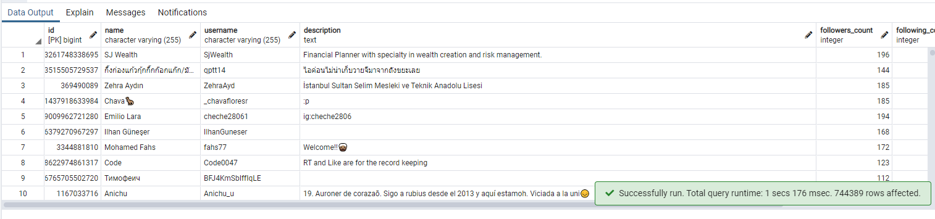
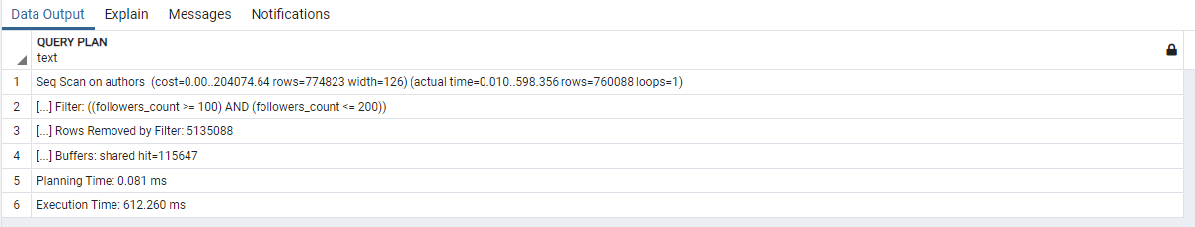
SELECT * FROM authors WHERE followers_count BETWEEN 100 AND 120;
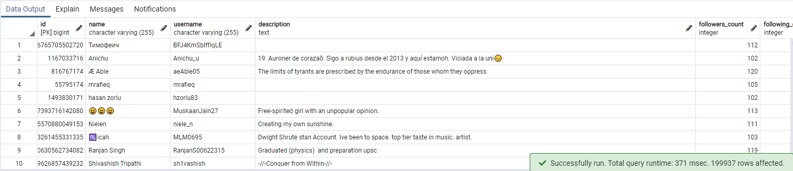
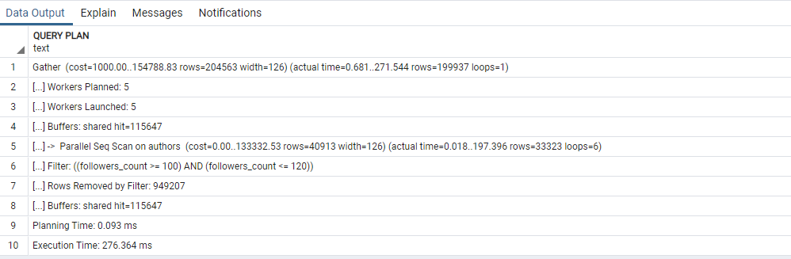
Je tam znacny rozdiel, planovac v prvom pripade nerobil Gather ale iba Sekvencny sken, dokonca ani nie paralelny. Je to z toho dovodu, ze nasa query vracia velke mnozstvo riadkov co je pri Gatheri draha operacia, cize planovac rozhodol ze takto to bude efektivnejsie.

5. Vytvorte index nad 4 úlohou a v oboch podmienkach popíšte prácu s indexom. Čo je to Bitmap Index Scan a prečo je tam Bitmap Heap Scan? Prečo je tam recheck condition? Použil sa vždy index?
CREATE INDEX authors_followers_count_btree ON authors USING btree (followers_count);
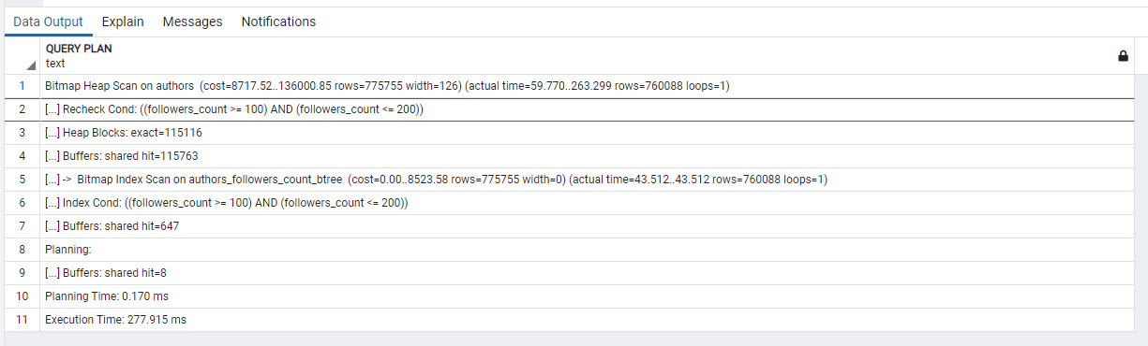
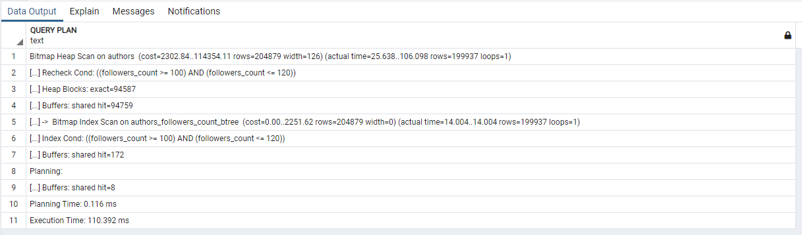
Ako mam popisat pracu s indexom? :D proste som ho vytvoril. Index sa pouzil vzdy. Bitmap heap scan identifikuje riadky ktore splnaju podmienku, alebo stranky kde sa taketo riadky nachadzaju. Toto zavisy od parametra working_mem. Bitmap index scan sa pozera len na potrebne stranky ktore sa identifikovali v heap scane. Recheck condition sa robi vtedy, ked je vysledkov prilis vela a bitmapa sa stane velkou, tak sa zapamataju len stranky na ktorych su riadky ulozene. Potom sa musi znova overovat podmienka pre riadky individualne.

6. Vytvorte ďalšie 3 btree indexy na name, followers_count, a description a insertnite si svojho používateľa (to je jedno aké dáta) do authors. Koľko to trvalo? Dropnite indexy a spravte to ešte raz. Prečo je tu rozdiel?
CREATE INDEX authors_description_btree ON authors USING btree (description); ...
INSERT INTO authors (id, name, description, followers_count) VALUES (1, 'moj autorko', 'kajsnufkjasndf ajksdnf lkjasndflkjnasdlfkjnasldkjfnaslkdjfnas dkjhnasdlfkhjnbasdlkjfj', 500);
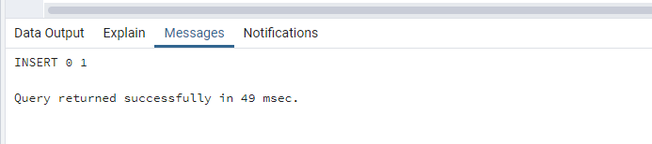
DROP INDEX authors_description_btree; ...
INSERT INTO authors (id, name, description, followers_count) VALUES (2, 'moj autorko', 'kajsnufkjasndf ajksdnf lkjasndflkjnasdlfkjnasldkjfnaslkdjfnas dkjhnasdlfkhjnbasdlkjfj', 500);
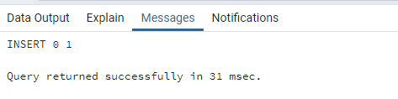
Je tu rozdiel lebo ked insertujem nove data a su tam indexy tak sa musia upravit aj indexy.

7. Vytvorte btree index nad conversations pre retweet_count a pre content. Porovnajte ich dĺžku vytvárania. Prečo je tu taký rozdiel? Čím je ovplyvnená dĺžka vytvárania indexu a prečo?
CREATE INDEX conversations_retweet_count_btree ON conversations USING btree (retweet_count);
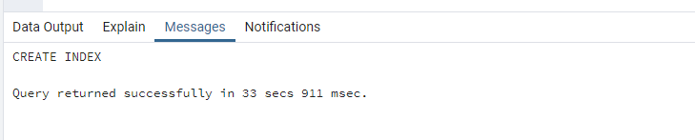
CREATE INDEX conversations_content_btree ON conversations USING btree (content);
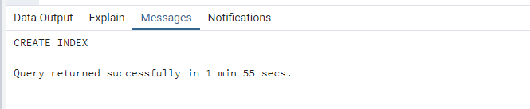
Stlpec content je text field a obsahuje vela dat, pricom retweet_count je vzdy len cislo. Menej dat = menej casu na spracovanie, aj index zaberie menej priestoru.

8. Porovnajte indexy pre retweet_count, content, followers_count, name,... v čom sa líšia pre nasledovné parametre: počet root nódov, level stromu, a priemerná veľkosť itemu. Vysvetlite.
CREATE EXTENSION pageinspect;
SELECT relname AS name,
reltuples :: numeric as items_count,
pg_size_pretty(pg_table_size(relname:: varchar)) as index_size,
ceil((pg_table_size(relname:: varchar) / reltuples):: numeric) as item_size_B,
meta.*
FROM pg_class c, pg_namespace n, bt_metap(relname:: varchar) as meta
WHERE
relname LIKE '%_btree' AND n.nspname = 'public'
ORDER BY c.relpages DESC;
Vyzera ze vsetko sa odvija od velkosti tabulky, pretoze pocet zaznamov pri indexoch content a retweet_count je rovnaky no level aj root su rozdielne. Item size je logicky najmensi na retweet count, pretoze tam indexujeme len cisla, pricom na ostatnych text.

9. Vyhľadajte v conversations content meno „Gates“ na ľubovoľnom mieste a porovnajte výsledok po tom, ako content naindexujete pomocou btree. V čom je rozdiel a prečo?
SELECT * FROM conversations WHERE content LIKE '%Gates%'

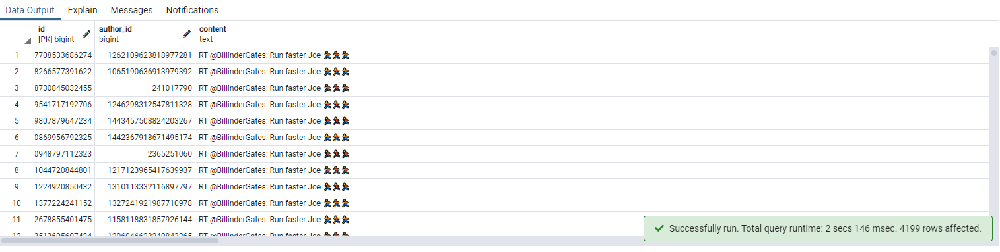
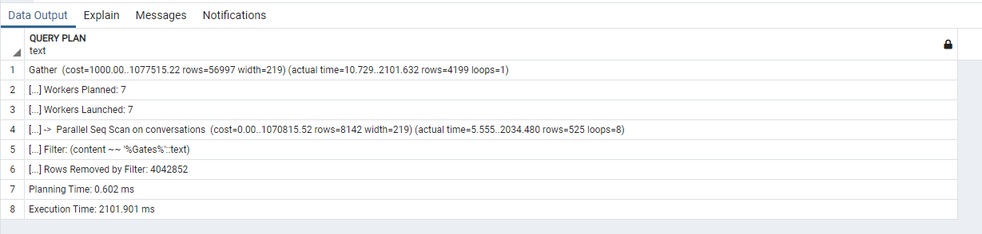
CREATE INDEX conversations_content_btree ON conversations USING btree (content);
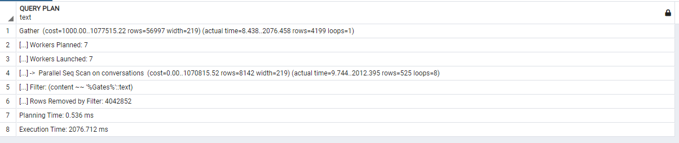
Rozdiel nevidim ziadny, robil sa rovnaky plan. Index btree sa pouzije len ked sa vyhladava na zaciatku textu.

10. Vyhľadajte tweet, ktorý začína “There are no excuses” a zároveň je obsah potenciálne senzitívny (possibly_sensitive). Použil sa index? Prečo? Ako query zefektívniť?
SELECT * FROM conversations WHERE content LIKE 'There are no excuses%' AND possibly_sensitive=true
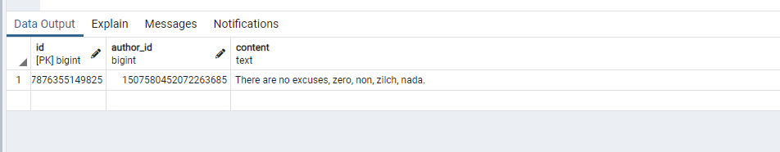
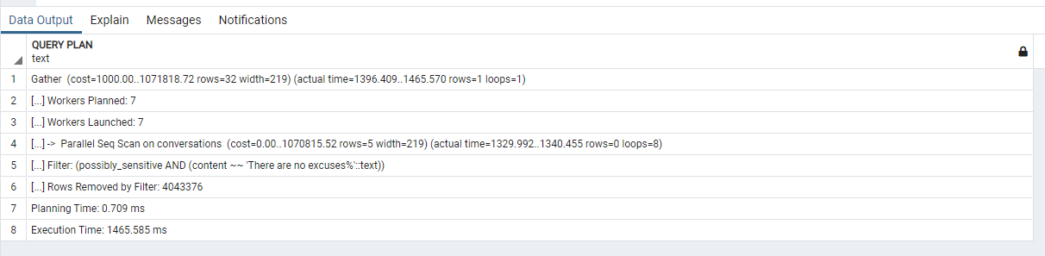
Index sa taktiez nepouzil. Ani bez tej dodatocnej podmienky mi to nepouzilo a cital som v dokumentacii ze btree sa poziva pri LIKE ‚prefix%‘.
Zefektivnit sa to napriklad da tak, ze vytvorime btree index na possibly_sensitive. Tu vidime ze sa najskor nasli a vyfiltrovali riadky cez index scan, ktore splnaju podminku ze su sensitive. Dalej sa moze pouzit text_pattern_ops pri vytvarani indexu, no s tym sa urcite budeme hrat v dalsich ulohach ☺.
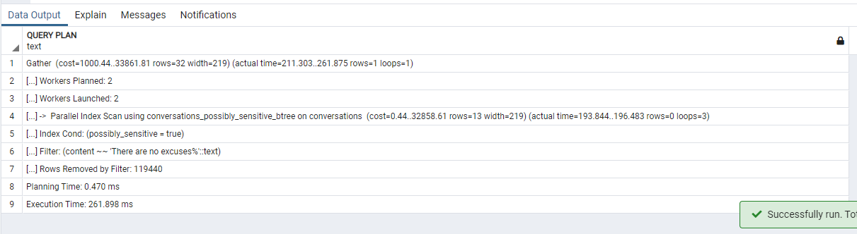

12. Vytvorte nový btree index, tak aby ste pomocou neho vedeli vyhľadať tweet, ktorý končí reťazcom „https://t.co/pkFwLXZlEm“ kde nezáleží na tom ako to napíšete. Popíšte čo jednotlivé funkcie robia.
SELECT * FROM conversations WHERE content ILIKE '%https://t.co/pkFwLXZlEm';
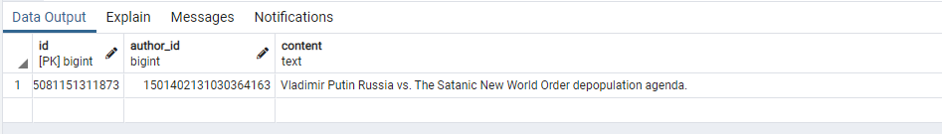
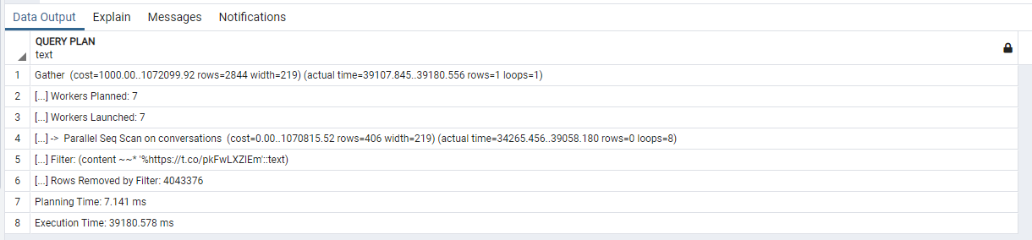
Takze klasicky select s pouzitim ILIKE trval skoro 40 sekund a index v takomto pripade nieje mozne pouzit. Vieme ale urobit celkom tricky vec, ze si zaindexujeme reverse a lower content,z coho dostaneme problem klasickeho LIKE s prefixom, kde sa uz index pouzit da.
CREATE EXTENSION pg_trgm;
CREATE INDEX conversations_content_reverse_lower_btree_text_pattern ON conversations USING btree (reverse(lower(content)) text_pattern_ops);
SELECT * FROM conversations WHERE reverse( lower( content)) LIKE REVERSE ( lower( '%https://t.co/pkFwLXZlEm'))
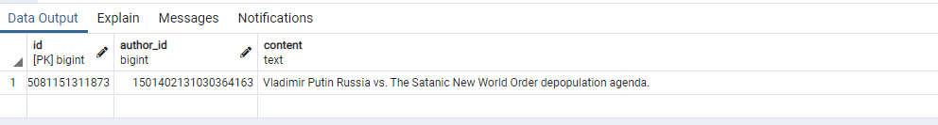
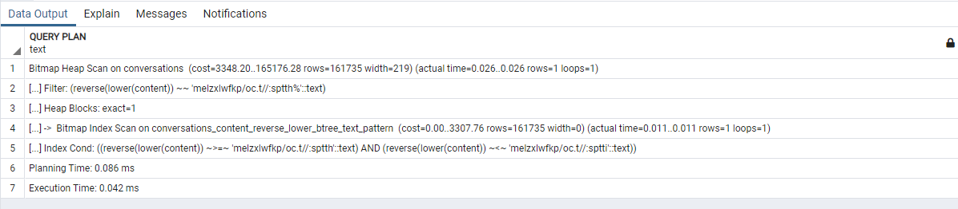
No to je nadhera, z 40s sme sa dostali na 40ms co je tisicnasobne zrychlenie.

13. Nájdite conversations, ktoré majú reply_count väčší ako 150, retweet_count väčší rovný ako 5000 a výsledok zoraďte podľa quote_count. Následne spravte jednoduché indexy a popíšte ktoré má a ktoré nemá zmysel robiť a prečo. Popíšte a vysvetlite query plan, ktorý sa aplikuje v prípade použitia jednoduchých indexov.
SELECT * FROM conversations WHERE
reply_count > 150
AND retweet_count >= 5000
ORDER BY quote_count DESC;
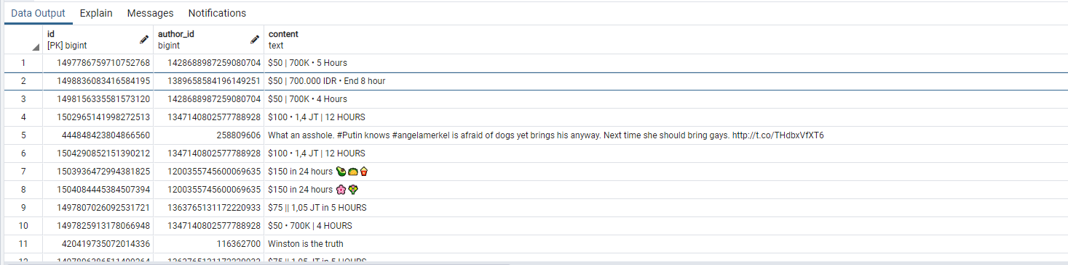
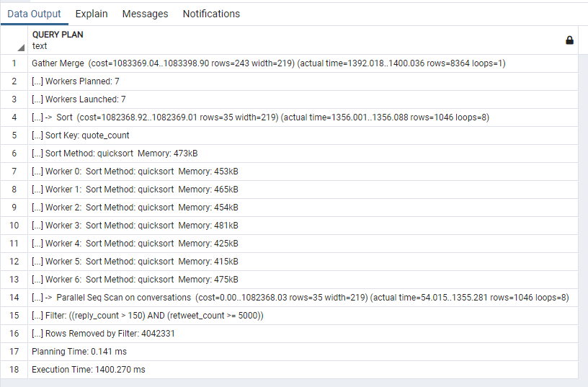
CREATE INDEX conversations_reply_count_btree ON conversations USING btree (reply_count);
CREATE INDEX conversations_retweet_count_btree ON conversations USING btree (retweet_count);
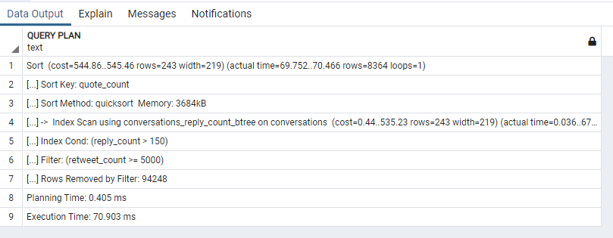
No jednoducho sa vyfiltruje podmienka pre reply_count, na ktoru sa pouzije index, ktora vrati len maly pocet riadkov. Kvoli tomuto uz nieje potrebne dalej pouzivat indexy a planner pouzije filter na dalsie hodnoty a nakoniec uz len quicksort. Preto index na ORDER BY uz netreba vytvarat, podmienkami vyfiltrujeme tolko hodnot ze quicksort je efektivnejsi.

14. Na predošlú query spravte zložený index a porovnajte výsledok s tým, keďy je sú indexy separátne. Výsledok zdôvodnite. Popíšte použitý query plan. Aký je v nich rozdiel?
CREATE INDEX conversations_reply_count_retweet_count_btree ON conversations USING btree (reply_count, retweet_count);
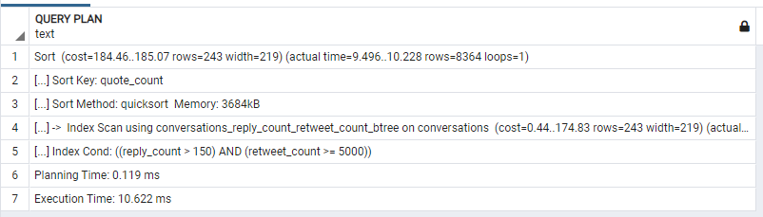
Vysledok je este efektivnejsia query. Nemusel sa po index scane pouzivat filter pre dalsiu podmienku. Potom sa uz len znova vykonal quicksort.

15. Napíšte dotaz tak, aby sa v obsahu konverzácie našlo slovo „Putin“ a zároveň spojenie „New World Order“, kde slová idú po sebe a zároveň obsah je senzitívny. Vyhľadávanie má byť indexe. Popíšte použitý query plan pre GiST aj pre GIN. Ktorý je efektívnejší?
SELECT * FROM conversations WHERE content LIKE '%Putin%New World Order%' AND possibly_sensitive=true;
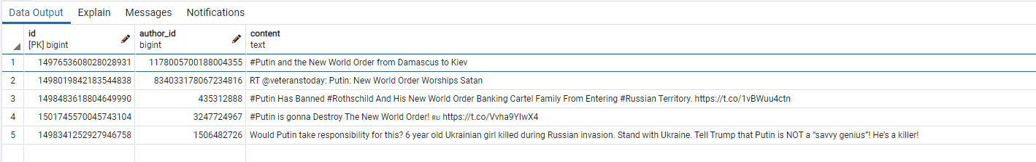
CREATE INDEX conversations_content_gist_trgm ON conversations USING gist (content gist_trgm_ops);
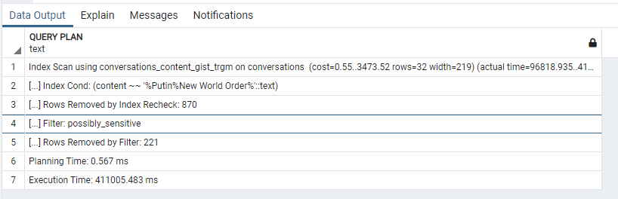
Vidíme že pre GiST index sa robil index scan a následne filter podľa possibly sensitive. Vyhľadávanie bolo avšak hrozne pomalé, trvalo až 411s.
CREATE INDEX conversations_content_gin_trgm ON conversations USING gin (content gin_trgm_ops);
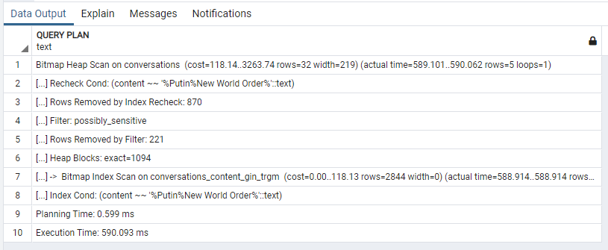
Pri GIN indexe je neporovnateľný rozdiel. Vyhľadávanie tu trvalo iba pol sekundy. Robil sa Heap Scan a Index Scan, čiže sa najskôr vybrali vhodné stránky a potom riadky ktoré splnaju podmienku.

16. Vytvorte vhodný index pre vyhľadávanie v links.url tak aby ste našli kampane z ‘darujme.sk’. Ukážte dotaz a použitý query plan. Vysvetlite prečo sa použil tento index.
CREATE INDEX links_url_gin_trgm ON links USING gin (url gin_trgm_ops);
SELECT * FROM links WHERE url LIKE '%darujme.sk%'
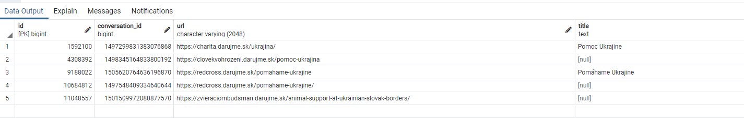
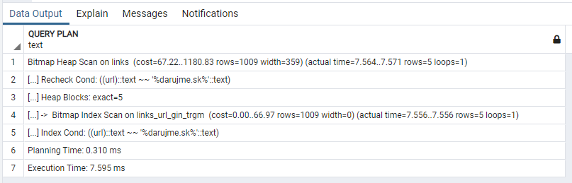
Kedže chceme vyhladavat fulltextovo vytvoril som zase GIN index. No a použil sa preto, lebo som fulltextovo vyhľadával, a GIN index s trgm_ops sa používa presne na to.

17. Vytvorte query pre slová "Володимир" a "Президент" pomocou FTS (tsvector a tsquery) v angličtine v stĺpcoch conversations.content, authors.decription a authors.username, kde slová sa môžu nachádzať̌ v prvom, druhom ALEBO treťom stĺpci. Teda vyhovujúci záznam je ak aspoň jeden stĺpec má „match“. Výsledky zoradíte podľa retweet_count zostupne. Pre túto query vytvorte vhodné indexy tak, aby sa nepoužil ani raz sekvenčný scan (správna query dobehne rádovo v milisekundách, max sekundách na super starých PC). Zdôvodnite čo je problém s OR podmienkou a prečo AND je v poriadku pri joine.
CREATE INDEX authors_username_description ON authors USING GIN (to_tsvector('english', (coalesce(username, '') || ' ' || coalesce(description, ''))));
CREATE INDEX conversations_content_tsvector ON conversations USING GIN (to_tsvector('english', content));
SELECT * FROM (
SELECT * FROM conversations WHERE to_tsvector('english', content) @@ to_tsquery('Володимир & Президент')
) as conv
FULL JOIN (
SELECT * FROM authors WHERE to_tsvector('english', (coalesce(username, '') || ' ' || coalesce(description, ''))) @@ to_tsquery('Володимир & Президент')
) aut ON conv.author_id=aut.id
ORDER BY conv.retweet_count
Vytvoril som jeden index na concatnute udaje z description a username, a ďalší na content, rovno aj s fuknciou tsvector. Query robím cez dva selecty, aby som mohol využiť obidva indexy, čo by neoblo možné pri klasickom FULL JOIN-e.
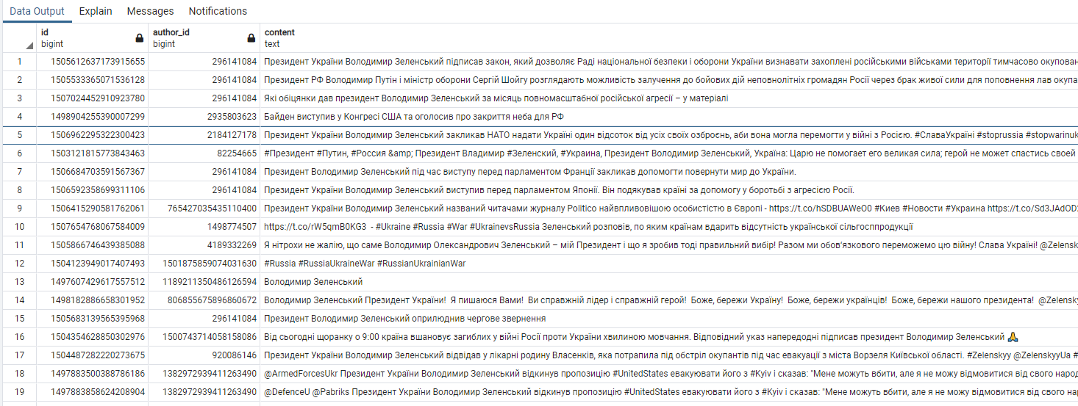
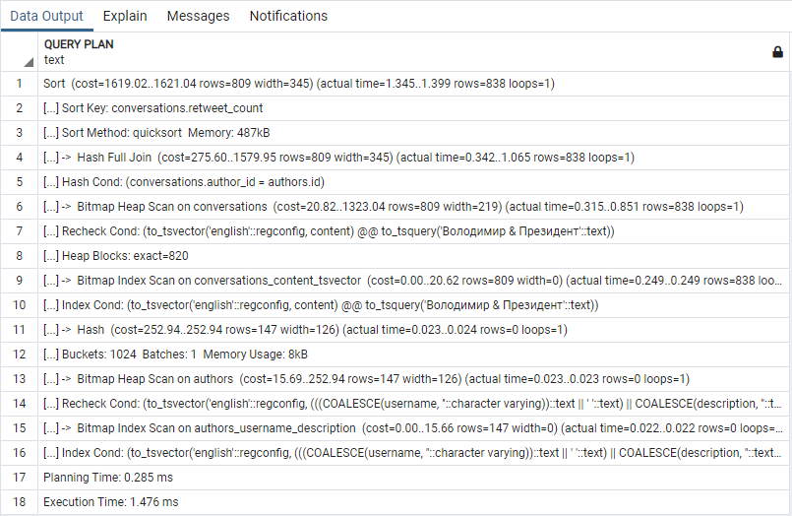
Prečo by mal byť problém s OR podmienkou pri joine? Chápem keby chcem robiť index cez dve tabuľky čo sa ani nedá, ale neviem. Že musí pre každú OR podmienku robiť index scan a AND urobí len jeden?

